Отчет
о проведении наиболее значимых мероприятий
по антинаркотической направленности
в Екатериновском сельском поселении
Щербиновского района
за март 2018 год.

Всемирный день борьбы с наркотиками и наркобизнесом. Антинаркотическая акция «Миссия - жить!»
Ответственный: заместитель директора по ВР МБОУ СОШ № 6 Булгакова М.С.
телефон:8(86151)38432

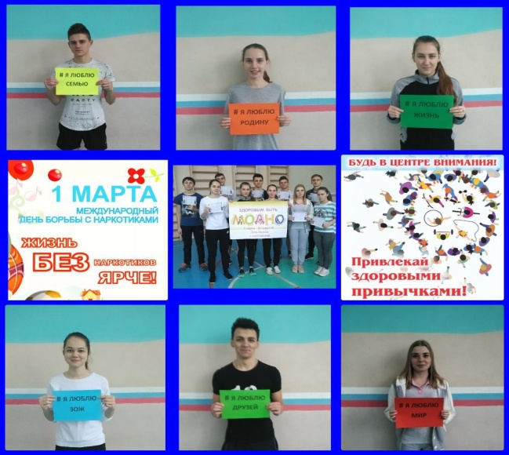

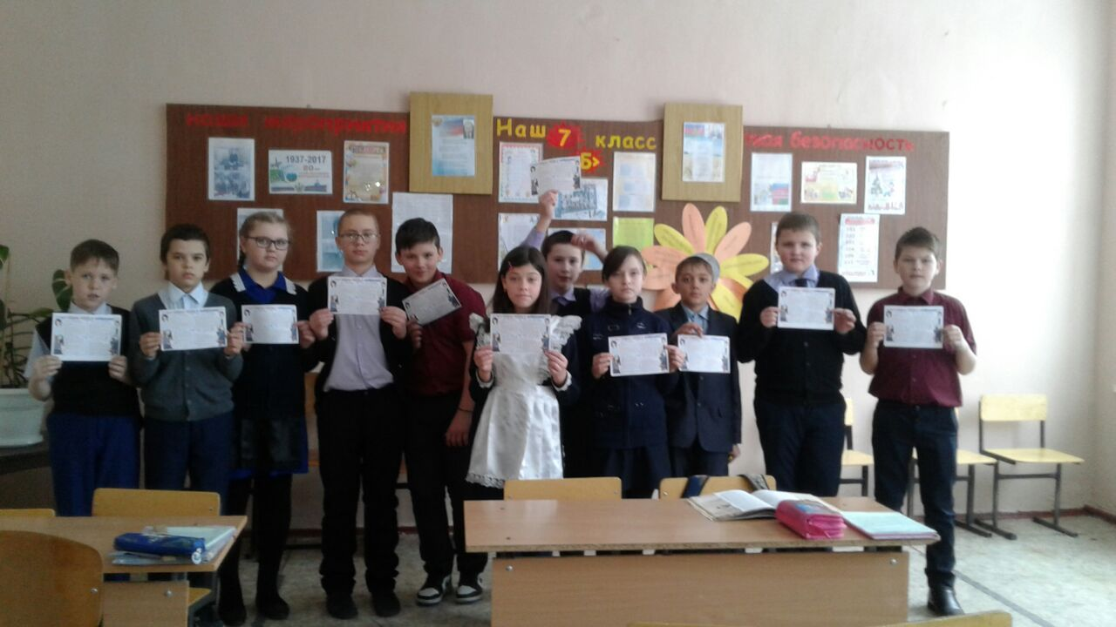

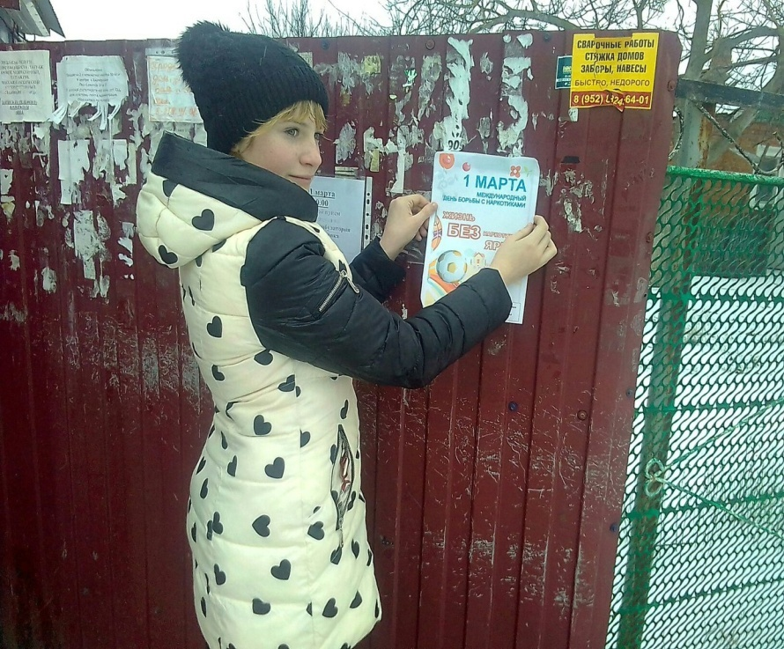
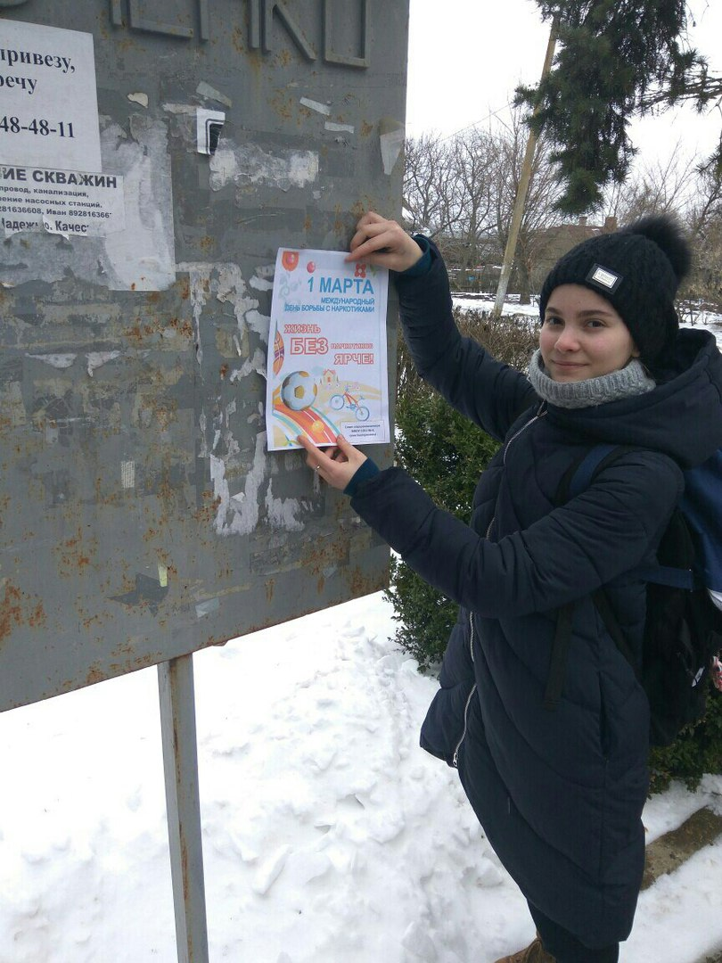
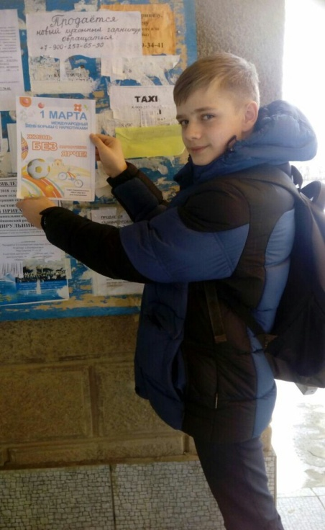

Час общения «Наркотики –чума 21 века»;
занятие «Я и Мы» Просмотр видеоролика «Спайс-наркотик убийца»
Ответственный: социальный педагог Желтушко Р.А., педагог-психолог Черникова Е.В.МБОУ СОШ № 6
телефон: 8(86151)38432
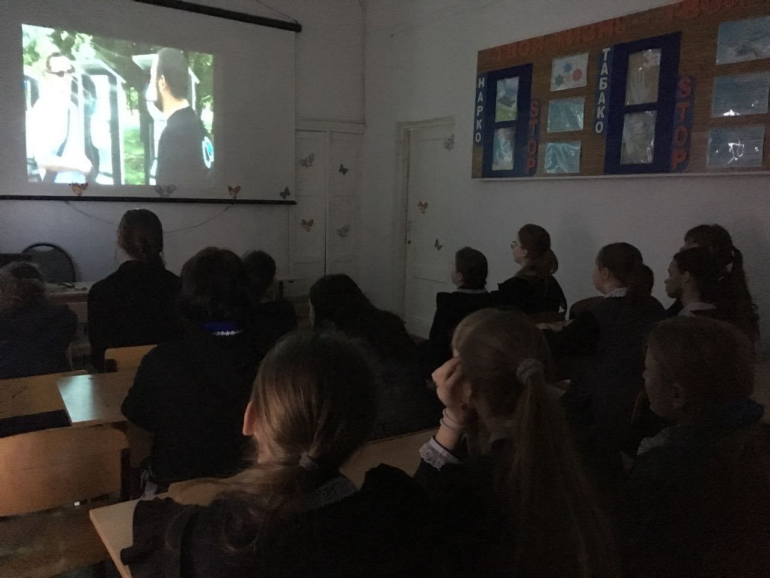
Час информации «Осколки разбитой юности»; видеоролик «Лестница смерти»
Ответственный: директор МКУК «Екатериновская сельская библиотека»Настасий Н.В.,телефон:89183122616

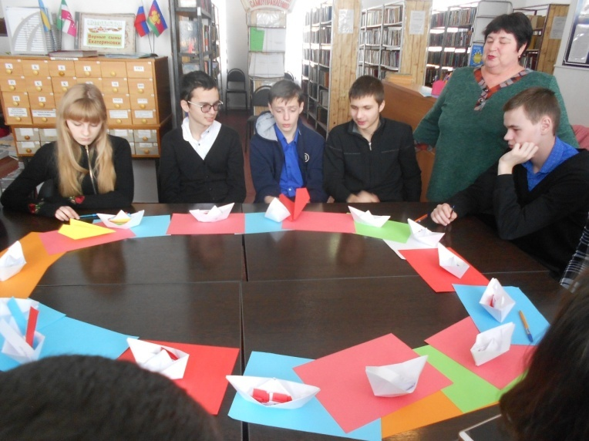

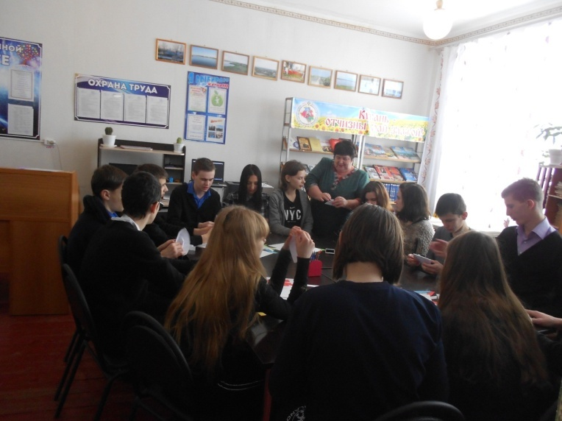

Выпуск стенгазеты « Мы за ЗОЖ», посвященной всемирному дню борьбы с наркотиками и наркобизнесом;
просмотр видеоролика антинаркотической направленности «Мама. Спайс – наркотик убийца»
Ответственный: художественный руководитель МБУК «Екатериновский СДК» Кириленко О.С., телефон: 89284264439

